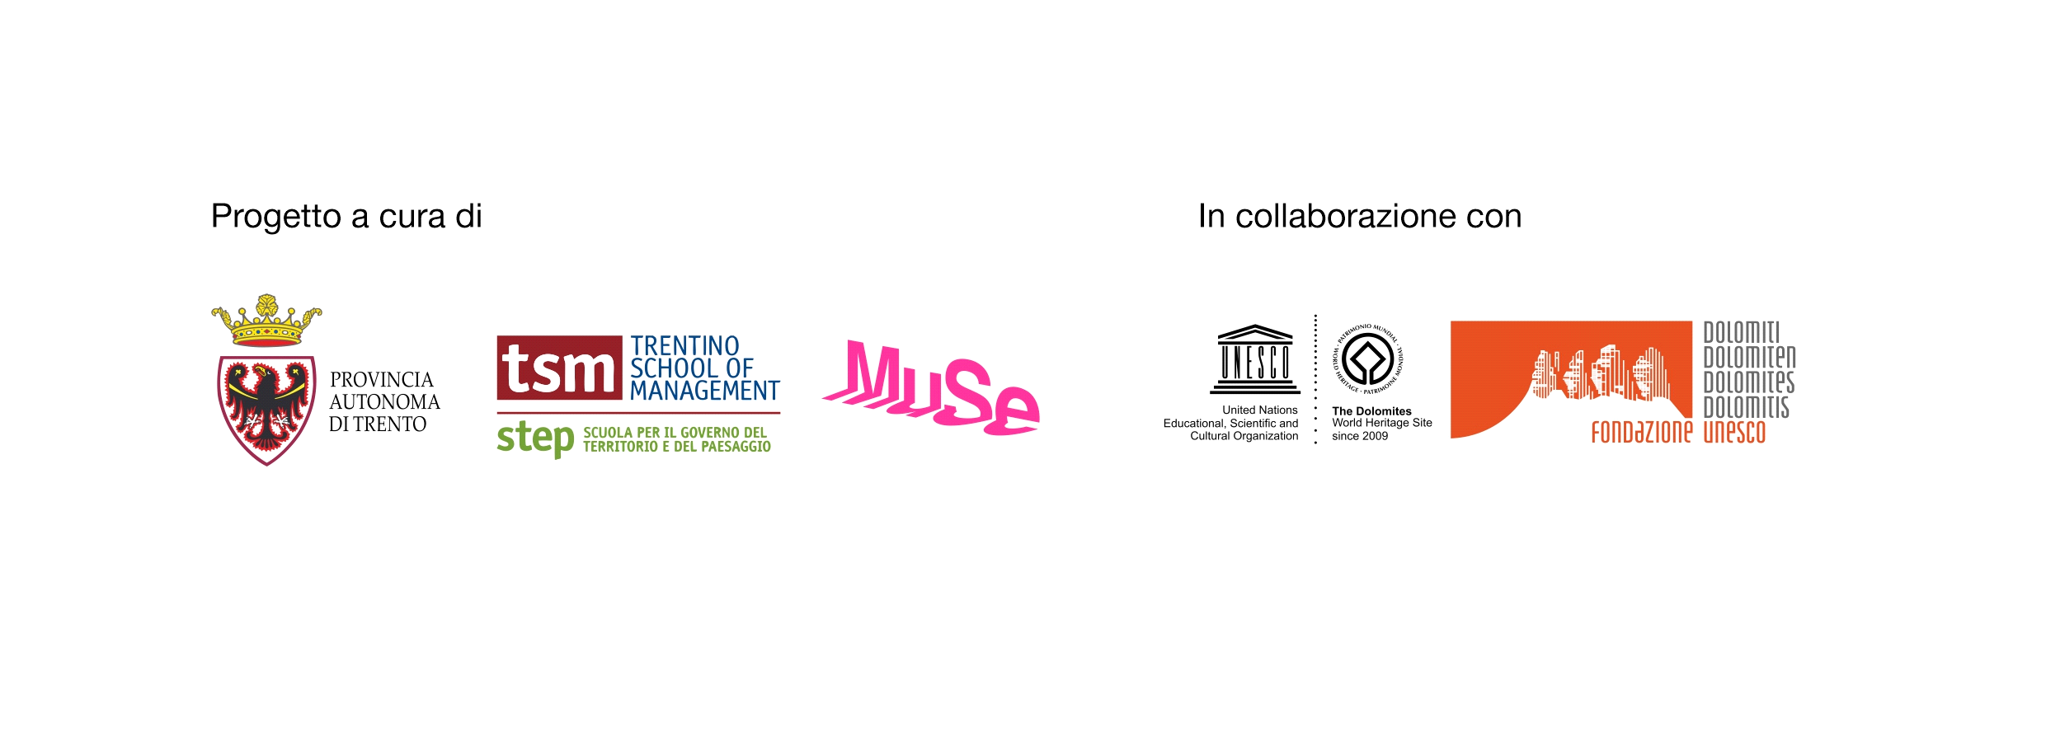
Dolomiti, patrimonio da conoscere e proteggere

Inaugurate al MUSE la mostra "Dolomiti Patrimonio Mondiale Unesco - Fenomeni geologici e paesaggi umani" e l'installazione artistica "Il Pianto del Ghiaccio"

dal 24 luglio al 24 settembre 2021
Giardino del MUSE - Museo delle Scienze e Palazzo delle Albere, Treno
Ingresso gratuito

Fondazione Dolomiti UNESCO, MUSE – Museo delle Scienze e tsm|step Scuola per il Governo del Territorio e del Paesaggio insieme per una serie di iniziative dedicate alle Dolomiti Patrimonio Mondiale UNESCO. Presentate oggi pomeriggio la mostra “Dolomiti Patrimonio Mondiale UNESCO - Fenomeni geologici e paesaggi umani”, l’installazione multimediale “Il Pianto del Ghiaccio”, che dà voce alla lenta agonia dei ghiacciai causata dal riscaldamento globale, e la prima tappa di "World Vibes", appuntamento musicale in collaborazione con la Società Filarmonica di Trento che ha intrecciato le note di Loris Vescovo, cantautore dolomitico, alle riflessioni di antropologi, glaciologi, ricercatori sul futuro di queste montagne uniche al mondo.

Unicità, bellezza e fragilità. Icone universali della montagna, le Dolomiti custodiscono un patrimonio di valori materiali e immateriali che le ha rese Patrimonio Mondiale. Nelle loro forme e colori si riconoscono aspetti geologici davvero unici, che si accompagnano a un paesaggio naturale e culturale plasmato nei secoli dalle comunità di montagna, ma anche fragili equilibri che vanno conosciuti e salvaguardati. È con queste premesse che Fondazione Dolomiti UNESCO, MUSE – Museo delle Scienze e tsm|step Scuola per il Governo del Territorio e del Paesaggio uniscono idee e sforzi per la nuova mostra temporanea “Dolomiti Patrimonio Mondiale UNESCO - Fenomeni geologici e paesaggi umani", inaugurata oggi pomeriggio nel giardino del MUSE.
L’esposizione, visitabile fino al 24 settembre 2021, racconta l’universo dolomitico suggerendo nuovi sguardi su questi ambienti fragili e unici al mondo, nell’ottica di proteggerli ogni giorno di più e renderli accessibili anche alle generazioni future.

"La mostra che oggi inauguriamo rappresenta una ulteriore testimonianza del lavoro svolto nel campo dell’educazione e della formazione dalla Fondazione Dolomiti Unesco ed in particolare dalla Rete della Formazione e della Ricerca Scientifica coordinata dalla Provincia autonoma di Trento", sottolinea Mario Tonina, Presidente della Fondazione Dolomiti Unesco e Assessore all'urbanistica, ambiente e cooperazione della Provincia autonoma di Trento. "L’educazione e la formazione a ogni livello, dagli amministratori ai tecnici, dagli operatori economici alle scuole di ogni ordine e grado per arrivare all’intera cittadinanza, si configurano come un ambito strategico sul quale la Fondazione, con il sostegno di tutti i soci, sta lavorando intensamente in questi anni - aggiunge Tonina - Vivere nelle Dolomiti implica, infatti, un grande impegno per le comunità che oggi si occupano della conservazione, della tutela e della loro valorizzazione. E, come testimonia questa iniziativa che sarà sviluppata nei prossimi mesi per le scuole di tutti i territori, esse rappresentano un laboratorio straordinario per generare soluzioni innovative nella gestione dei beni naturali ma anche per creare opportunità economiche sostenibili e rispettose dell’ambiente".

“Il senso di appartenenza ai luoghi costituisce un fattore fondamentale su cui si basano equilibri, visioni di futuro, dialogo e dinamiche di comunità. Tale senso si basa fortemente su orizzonti plurimi di conoscenze, taluni taciti o tramandati, altri acquisiti mediante occasioni di apprendimento che dal mondo scolastico si estendono alle tante situazioni di educazione informale che una società ben strutturata sa offrire. Riteniamo che questa mostra dedicata alla natura del territorio dolomitico con la sua particolare attenzione alla geologia e al paesaggio, stimoli il visitatore non solo ad apprendere nuove conoscenze ma a riscoprire e reinterpretare con nuovi sguardi e attenzioni luoghi forse già conosciuti. Ci auguriamo inoltre che per le scuole la mostra potrà offrire occasioni inedite di scoperta del territorio dolomitico mettendo i giovani a contatto e confidenza con temi e discipline che sono fondamentali proprio per l’elaborazione di un comune sentire in termini di futuro sostenibile”, afferma Michele Lanzinger, Direttore MUSE - Museo delle Scienze di Trento.

“La mostra ha innanzitutto un fine didattico e ci permette di comprendere come le Dolomiti siano un laboratorio eccezionale per sperimentare l’integrazione tra educazione al paesaggio, all’ambiente e al territorio e la cittadinanza attiva. L’idea alla base della mostra mette in relazione due coppie di parole chiave strettamente interconnesse: “natura e cultura” da un lato e “geologia e paesaggio” dall’altro. Dall’incontro di queste parole emergono alcune delle sfide più urgenti per l’educazione alla cittadinanza: senso di appartenenza, responsabilità, partecipazione”, aggiunge Giancluca Ceppolaro, Direttore tsm | Trentino School of Management.

---
La mostra | Fino al 24 settembre 2021, Giardino del MUSE
"Dolomiti Patrimonio Mondiale UNESCO - Fenomeni geologici e paesaggi umani"
Curata da MUSE e da tsm|step Scuola per il Governo del Territorio del Paesaggio nell’ambito della Rete della Formazione e Ricerca Scientifica della Fondazione Dolomiti UNESCO, la mostra è composta da 24 pannelli tematici con fotografie, illustrazioni e testi che aiutano a conoscere un territorio, riconosciuto dall’UNESCO nel 2009 come Patrimonio Mondiale per il suo valore estetico e paesaggistico e per l’importanza scientifica a livello geologico e geomorfologico.

L'installazione | Fino al 24 settembre 2021, Palazzo delle Albere
"Il Pianto del Ghiaccio"
Nato dalla collaborazione tra MUSE e Conservatorio Bonporti di Trento, l'opera restituisce uno sguardo passato e futuro sulla condizione dei nostri ghiacciai, enfatizzandone l’angosciante dissoluzione. Ne “Il Pianto del Ghiaccio” cinque musicisti, un glaciologo e un ecologo hanno realizzato un sistema di elaborazione algoritmica/sonificazione per trasformare gli andamenti annuali dei ghiacciai trentini in processi sonori. Tramite un modello previsionale è possibile seguire il processo di evoluzione dei ghiacciai dal 2020 al 2101.

